SEZIONE DI VICENZA

Vicenza, 5 dicembre 2011 CIRCOLARE N° 1409

Responsabili: Renato Eberle & Mariella Lovato & Andrea Rampon

Auguri musicali sulle nevi di Campolongo
con le ciaspole

Rifugio Campolongo di Rotzo – sabato 22 dicembre 2012

Punti fedeltà open air: 7
Grado di difficoltà: facile

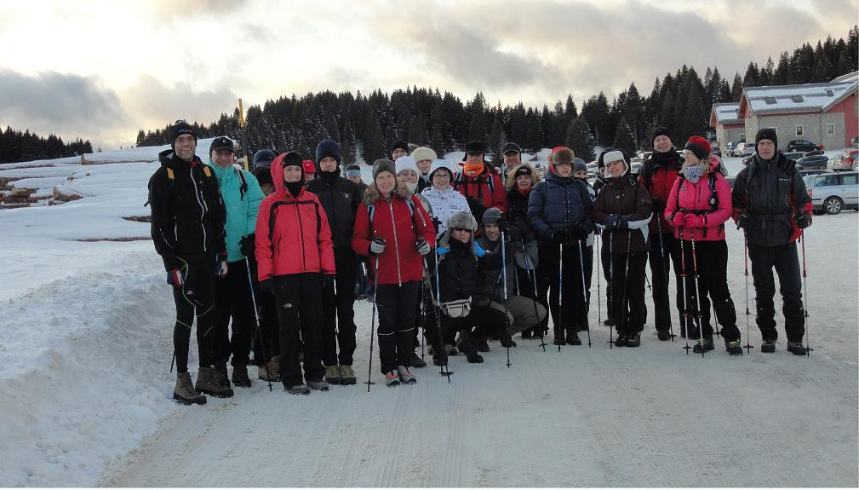

“Tramongo” a Campolongo (per evidenti esigenze di rima)
La neve ha ricoperto i boschi in altura ed è quindi tempo di rimettere ai piedi le ciaspole.
Visto che il Natale è alle porte, i coordinatori dell’Open Air del Circolo propongono, oltre alla tradizionale escursione dicembrina, uno scambio di auguri in musica sulle nevi di Campolongo per il pomeriggio/sera di sabato 22 dicembre 2012.

Programma

Ore 16 – ritrovo sul parcheggio del Rifugio Campolongo di Rotzo.

Ore 16,30 – dopo la verifica dell’equipaggiamento, tutti in file per seguire le orme di Mariella, su un itinerario disegnato in funzione dello stato della neve;

Ore 19 – rientro al campo base;

Ore 19,30 – a tavolo avvolti dal tepore del caminetto per gustare le specialità di stagione proposte dagli chef del Rifugio.

Al termine Andrea Rampon presenterà un repertorio di arie natalizie saxofonate, magari usciremo per cantare assieme “Tu scendi dalle stelle” ammirando, appunto, il terso cielo punteggiato di stelle che si riflettono sulle stallatiti di ghiaccio appesa agli abeti ed alle grondaie del rifugio, forse ci scapperà pure una lacrimuccia.

Si raccomanda puntualità equipaggiamento in ordine (ciaspole e bastoncini) e capi di vestiario adeguati. Metteremo a disposizione le ciaspole del Circolo per chi ancora non le possiede.

Il costo è di 14 € per i soci, non soci 22 €. Per i soci under 16 il costo è di 7 €.
Il prezzo comprende la cena, la copertura assicurativa e l’accompagnamento.

Gli interessati sono pregati di inoltrare la scheda di adesione entro mercoledì 19 dicembre 2012.

Come di consueto sarà inviata e-mail di conferma con le ultime indicazioni. Si precisa che in caso di carenza di neve, usciremo con scarponi e ramponcini.

Buona giornata a tutti

Team Open Air CIRCOLO DIPENDENTI BANCA POPOLARE DI VICENZA

Da ritornare alla Segreteria del Circolo Dipendenti BPVI entro e non oltre

mercoledì 19 dicembre 2012

Auguri musicali sulle nevi di Campolongo
con le ciaspole

Il sottoscritto ___________________________ numero cellulare _____________

in servizio presso ___________________email___________________autorizza l’addebito

di €_____________ nel proprio c/c Fil. _____ nr. _________ per l’iscrizione

dei seguenti nominativi:

Cognome e Nome | Socio | Under 16 | Ospite | Richiesta Ciaspole

Nel confermare che tutti gli iscritti sopra indicati sono in possesso delle condizioni fisiche e tecniche adeguate all’escursione di cui trattasi, esonero il Circolo e gli accompagnatori da qualsiasi responsabilità per tutti i danni dovessero essere sofferti da persone o cose in relazione alla citata uscita.

Data .........../..................../.............

firma ...........................................

N.B. L’iscrizione di Ospiti deve essere presentata da un Socio che partecipa all’escursione, che si renderà garante e responsabile del comportamento dei nominativi presentati e fungerà da interlocutore, per ogni evenienza, tra il Responsabile designato e gli stessi Ospiti. Per le quote da addebitare, gli Ospiti devono avere un conto corrente presso la nostra banca o si devono appoggiare al conto del Socio presentatore; non sono accettati assegni e/o contanti. Al termine delle iscrizioni verrà confermata l’adesione.
Modulo da ritornare debitamente firmato assieme alla richiesta di iscrizione:

LETTERA DI MANLEVA
Con riferimento alla mia iscrizione al Circolo, con la presente, dichiaro di aver preso conoscenza del contenuto del suo Statuto.
In previsione della mia partecipazione alle iniziative promosse dal Circolo prendo atto sin d’ora che:
- tutti i soci partecipanti alle singole iniziative sono tenuti alla massima cura e rispetto dei locali e delle attrezzature messe a disposizione nel corso delle medesime e sono tenuti a collaborare al loro corretto e pacifico svolgimento, evitando ogni disturbo o danno a cose e persone, all’uopo osservando ogni cautela e adottando ogni misura opportuna per evitare qualunque danno a terzi, a cose e agli altri partecipanti;
- la partecipazione alle iniziative di associati od ospiti minorenni deve intendersi effettuata sotto la sorveglianza e la responsabilità dei genitori o parenti Soci che li accompagnano e/o li presentano;
- l’iscrizione di eventuali miei ospiti sarà da me presentati mi renderà garante e responsabile del comportamento dei nominativi presentati e fungerò da interlocutore, per ogni evenienza, tra il Responsabile dell’iniziativa e il/i proprio/i ospite/i. Le quote relative agli ospiti saranno addebitate sul conto del Socio presentatore e che non sono accettati assegni e/o contanti; al termine delle iscrizioni verrà confermata la loro adesione.
Preso atto di tutto quanto sopra, dichiaro di manlevare il Circolo Dipendenti Banca Popolare di Vicenza, i suoi dirigenti e chiunque altro sia coinvolto nell’organizzazione dell’Evento, da ogni e qualsivoglia responsabilità per ogni danno, perdita o lesione anche fatale che io stesso o miei effetti personali possano patire in conseguenza diretta o indiretta della mia partecipazione alle iniziative promosse dal Circolo, comprese le spese legali sopportate per pretesi danni, perdite o lesioni occorsi a terzi a causa della mia condotta o in occasione della mia partecipazione o assistenza alle iniziative medesime incluso il trasferimento collegato alla partecipazione alle stesse, quale che ne sia la causa e fatti salvi i limiti di legge.
Inoltre, preso atto dell’informazione sul trattamento dei dati ai sensi e per gli effetti dell'art. 13 D. Lgs. n. 196/2003 che mi è stata consegnata e a conoscenza del fatto che nel corso delle iniziative potranno essere effettuate fotografie e riprese video per scopi documentali e promozionali dell’attività svolta dal Circolo Dipendenti Banca Popolare di Vicenza, acconsento che il Circolo Dipendenti Banca Popolare di Vicenza possa utilizzare tali fotografie o riprese che mi ritraggono durante la partecipazione attiva alla manifestazione o la mera assistenza alla stessa e riconosco allo stesso Circolo il diritto di usare, senza alcuna mia aspettativa di compenso, tali fotografie, video, immagini, somiglianze e voci attraverso qualsiasi mezzo di comunicazione, inclusi, ma non solamente, televisione, cataloghi, brochures, display e qualsiasi altro materiale stampato o scritto, anche con modalità multimediali, con l’obiettivo di pubblicizzare e promuovere le manifestazioni e l’attività in generale dell’associazione stessa.
Quanto precede viene da me sottoscritto anche in nome e per conto degli eventuali soci minorenni da me accompagnati.
In fede.

Data .........../..................../............. firma ...........................................

_______________________
Nome e Cognome

